Архангел Михаил

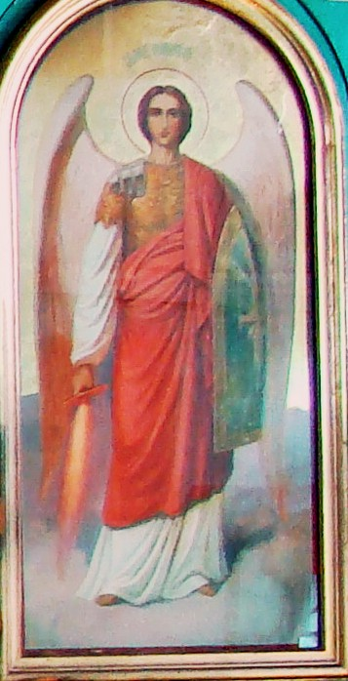 | Архангел Михаил - архистратиг, предводитель небесного воинства. Имя его трижды встречается в книге пророка Даниила, один раз - в послании Апостола Иуды и один раз - в откровениях святого Иоанна Богослова. У пророка Даниила он назы-вается одним из первых князей и великим князем, стоящим за сынов народа своего. Святой Апостол Иуда именует его Михаилом Архангелом. Почита-ние святого архангела Михаила восходит к самым древним временам. Архангел Михаил — один из высших ангелов, принимающий самое близкое участие в судьбах Церкви. Священное Писание нас учит, что, кроме физического, существует великий духовный мир, населенный разумными, добрыми
существами, именуемыми Ангелами. Слово «Ангел» на греческом языке значит вестник. Священное Писание их именует так потому, что Бог нередко через них сообщает людям Свою волю. Ангелы пребывают в условиях, совершенно отличных от наших материальных: там время, пространство и все жизненные условия имеют совсем иное содержание. Приставка «Архи» к некоторым ангелам указывает на их более возвышенное служение срав-нительно с другими ангелами. Имя Михаил на древнееврейском значит "Кто, как Бог". Архангел Михаил в Писании именуется "князем", "вождем воин-ства Господня" и изображается, как главный борец против диавола и всякого беззакония среди людей. Отсюда его церковное наименование "архистратиг", т. е. старший воин, вождь. Церковь почитает архангела Михаила как защит-ника веры и борца против ересей и всякого зла. На иконах его изображают с огненным мечом в руке, или копьем низвергающим диавола. Архангел Миха-ил явился Иисусу Навину в качестве помощника, при завоевании Израиль-тянами Обетованной земли. Он явился пророку Даниилу в дни падения Вави-лонского царства и начала созидания Мессианского царства. Даниилу было предсказано о помощи народу Божию со стороны архангела Михаила в пери-од предстоящих преследований при Антихристе. В книге Откровения Архан-гел Михаил выступает как главный вождь в войне против дракона - диавола и прочих взбунтовавшихся ангелов. "И произошла война на Небе: Михаил и Ангелы его воевали против дракона, и дракон и ангелы его воевали против них, но не устояли, и не нашлось им места на Небе. И низвержен был великий дракон, древний змий, называемый диаволом и сатаною". Апостол Иуда кратко упоминает об архангеле Михаиле, как о противнике диавола. В начале IV века Церковь установила праздник "Собора Архангела Михаила и прочих Небесных Сил " 21 ноября (8 ноября ст.ст).

